Заведующим ТОО
Руководителям ОУ

Муниципальное бюджетное образовательное учреждение дополнительного профессионального образования «Научно-методический центр»
650036 г. Кемерово ул. Гагарина, 118
Тел/факс. 35-37-91
E-mail: prnmc@mail.ru

Исх.№ от 1сентября 2016г.

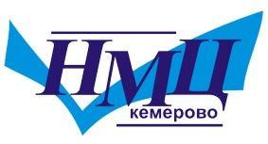

Уважаемые коллеги!
МБОУ ДПО «НМЦ» информирует Вас о том, что в соответствии с приказом Министерства образования и науки Российской Федерации от 31 декабря 2015 г. № 1576 «О внесении изменений в федеральный государственный образовательный стандарт начального общего образования, утвержденный приказом Министерством образования и науки Российской Федерации от 6 октября 2009 г. № 373» вносятся изменения в предметных областях «Русский язык и литературное чтение» и «Родной язык и литературное чтение на родном языке».
Просим все образовательные учреждения ознакомиться с приказами Министерства образования и науки РФ.
Методические рекомендации «О преподавании в начальной школе русского языка как родного» для ознакомления в приложениях.

С уважением,
директор МБОУ ДПО «НМЦ» Г.Т. Васильчук

Исп.Анциферова О.В., т.359-259

